|  |  |  |
| --- | --- | --- |
|  | WIPO-A-B&W | **A** |
| CDIP/12/INF/4 | | |
| الأصل: بالإنكليزية | | |
| التاريخ: 3 أكتوبر 2013 | | |

اللجنة المعنية بالتنمية والملكية الفكرية

الدورة الثانية عشرة

جنيف، من 18 إلى 21 نوفمبر 2013

ملخص دراسة استنزاف

الأدمغة - عملية تتبع جغرافي

من إعداد الأمانة ومراجعة الأستاذ الدكتور فرانسيسكو ليسوني،

فريق الأبحاث الاقتصادية النظرية والتطبيقية بجامعة بوردو 4

1. يحتوي مرفق هذه الوثيقة على ملخص للدراسة التي أجريت على عملية التتبع الجغرافي المنفذة في سياق مشروع الملكية الفكرية واستنزاف الأدمغة (CDIP/7/4/Rev.) الذي وافقت عليه اللجنة المعنية بالتنمية والملكية الفكرية في دورتها السابعة التي عقدت في مايو 2011. وتصف الدراسة أنماط تنقل عمال المعرفة على مدى الفترة 1991-2010 باستخدام معلومات عن جنسيات المخترعين ومحال إقامتهم المدونة في طلبات معاهدة التعاون بشأن البراءات.

إن اللجنة مدعوة إلى الإحاطة علما بالمعلومات الواردة في مرفق هذه الوثيقة.

[يلي ذلك المرفق]

ملخص تنفيذي

مقدّمة

أطلت الموضوعات المتعلقة بتنقل العمال المهرة وتبعاته الاقتصادية برأسها واكتسبت أهمية في ميدان التنمية. ويرمي مشروع الملكية الفكرية واستنزاف الأدمغة إلى إفراز رؤى جديدة لهذا الموضوع عن طريق استكشاف إمكانية توظيف بيانات البراءات لتسليط الضوء على فئة محددة من المهاجرين ذوي المهارات العالية، ألا وهي فئة المخترعين. وتتبع الدراسة على وجه التحديد هجرة العلماء والمهندسين بشكل جغرافي استناداً إلى معلومات جنسيات المخترعين ومحال إقامتهم المسجلة في طلبات معاهدة التعاون بشأن البراءات، مفضية بذلك إلى تكوين جغرافية جزئية لهجرة المهارات العالية. وتصف هذه الوثيقة بالتفصيل أنماط تنقل المخترعين على مدى الفترة 1991-2010. ويتسم التحليل الذي قامت على أساسه بطابع وصفي محض، ولا يقدم بذاته أي أدلة على دوافع هجرة المهارة وعواقبها.

المفاهيم الرئيسية

يمكن تعريف *الهجرة الدولية* على أنها "تحركات أشخاص يغادرون بلدان منشأهم، أو بلدان إقامتهم الاعتيادية، بهدف الاستقرار بشكل دائم أو مؤقت في بلد آخر" (تقرير المنظمة الدولية للهجرة، *2008*، ص. 495)[1]. وبمزيدٍ من التحديد، فإن *التنقل الدولي للأفراد المهرة* يعرَّف على أنه تنقل عبر الحدود لأفراد اكتسبوا، "إما من خلال تعليم عالٍ أو خبرة مهنية، مستوى المؤهلات اللازم في العادة لممارسة مهنة (عالية المهارات)" (المصدر السابق ص. 494).

وأما مصطلح *استنزاف الأدمغة* فيمكن تعريفه على أنه "هجرة أشخاص مدربين وموهوبين من بلد المنشأ إلى بلد آخر بما يؤدي إلى استنفاد موارد المهارات في الأولى" (المصدر السابق، ص. 492). ويختلف هذا عن غيره من التدفقات ذات العوامل الدولية، حيث يقتضي مصطلح "استنزاف الأدمغة" اختلالاً جسيماً في توازن صافي تدفقات الأشخاص الموهوبين لصالح اتجاه واحد (صولت 1997)[2].

ويكمن في هذه الظاهرة تهديد خطير على بلدان المنبع، والتي تكون في كثير من الأحيان اقتصادات نامية. ويؤدي خروج العمال المهرة على وجه الخصوص إلى خفض مباشر فيما أوتي الاقتصاد من رأس المال البشري. وعاقبة ذلك الحتمية هي إنقاص فرص التنمية الاقتصادية. وعلى الأمد الأطول، ربما تخفف احتمالات عودة المهاجرين - وما يقترن بذلك من "كسب أدمغة" - علاوةً على المساهمات الاقتصادية الواردة من المواطنين المغتربين من خسائر استنزاف الأدمغة المبدئية، بل إن من شأن ذلك أن يجعل للمهاجرين المهرة نفعاً اجتماعياً، غير أن مسألة الآثار الأطول أمداً لهجرة العمالة الماهرة تبقى رهينة بالتجربة العملية.

**تعدادات السكان مصدر المعلومات الأكثر استخداماً**

شهدت فترة الخمس عشرة سنة الماضية حدوث تقدم في فهمنا لآثار هجرة العمال المهرة، ويعزى جانب كبير من ذلك إلى توافر بيانات جديدة خلال تلك الفترة. وتتكون هذه البيانات من معلومات عن المهاجرين حسب بلد المقصد استناداً إلى تعدادات السكان.

ويمكن تعريف معدل الهجرة في أي بلد معين *م* على أنه النسبة بين عدد سكان البلد *م* الأصليين المقيمين في الخارج وإجمالي تعداد سكان البلد *م* الأصليين. وعلى نفس المنوال، يُحسب معدل هجرة الأشخاص الماهرين، أو معدل "استنزاف الأدمغة"، على أنه النسبة بين عدد المواطنين المتعلمين تعليماً عالياً المقيمين في الخارج إلى المواطنين المتعلمين تعليماً عالياً المقيمين في وطنهم.

وقد بلغ معدل الهجرة العالمي المقدَّر 2,4 بالمائة تقريباً عام 2000 - وفق المستخلص من بيانات تعداد السكان. ويرتفع معدل الهجرة بالنسبة للمتعلمين تعليماً عالياً عن إجمالي معدل الهجرة ارتفاعاً معتبراً، وذلك في جميع مناطق العالم. وتختص قارة أفريقيا بمعدل هجرة عالمي شديد الارتفاع للأشخاص ذوي المهارات العالية، حيث يقدر بنسبة 10,6 بالمائة، ويتجلى ذلك على الأخص عند مقارنته بنسب مناطق المنبع الأخرى وبالمتوسط العالمي، الذي يبلغ 5,4 بالمائة. ويظهر في منطقة أمريكا اللاتينية والكاريبي أيضاً معدل هجرة مرتفع نسبياً للأشخاص ذوي المهارات العالية (8,8 بالمائة)، بينما لا يتجاوز معدل استنزاف الأدمغة في أمريكا الشمالية 1,38 بالمائة.

**مجموعات البيانات المستندة إلى تعداد السكان محدودة بتقييدات معينة**

على الرغم من القيمة العالية لمجموعات البيانات المستندة إلى تعداد السكان بالنسبة إلى الأبحاث الاقتصادية، فإن عليها تقييدات معينة تحدها. فعلى سبيل المثال، لا تغطي مجموعات بيانات حصر المهاجرين في العادة إلا سنة واحدة، أو اثنتين على الأكثر. وعلاوةً على ذلك، لا تصدر هذه البيانات إلا مرة كل عشر سنوات - ومن شواهد ذلك أن بيانات السكان لعام 2010 لم تصدر لعموم الجماهير بعد!

كما أن معظم مجموعات البيانات القائمة تقدم تحليلاً للمهارات حسب ثلاثة مستويات مدرسية، مما لا يتيح تمييزاً بين مستويات المهارة إلا بشكل تقريبي للغاية، خاصة وإن من شأن التعليم العالي أن يتضمن شهادات التعليم العالي غير الجامعي والشهادات الجامعية والشهادات العليا وشهادات الدكتوراه. ومن المرجح أن تتباين الآثار الاقتصادية للهجرة في بلدان المنبع والمقصد حسب نوعية التعليم العالي التي نالها الأفراد المعنيين.

**التركيز على هجرة المخترعين**

من شأن التركيز على هجرة المخترعين استقاءً من طلبات البراءات، كما حدث في هذا التقرير، أن يتغلب على كثير من التقييدات المقترنة بالبيانات المستندة إلى تعدادات السكان، حيث يستخرج فئة واحدة محددة من العمال ذوي المهارة العالية التي تلازمها صفة التجانس أكثر من مجموعة العمال المتعلمين تعليماً عالياً بشكل عام. كما أن للمخترعين، من وجهة نظر معتبرة، أهمية اقتصادية خاصة لما يسهمون به من تكوين للمعرفة التي ينبع منها التحول التكنولوجي والصناعي.

ولطلبات معاهدة التعاون بشأن البراءات خاصية فريدة، حيث إنها في الغالب الأعم تسجل كلاً من محل إقامة المودع وجنسيته، ويرجع ذلك إلى حصر المعاهدة جواز إيداع طلبات في إطار المعاهدة على مواطني دولة من الدول المتعاقدة في المعاهدة أو سكانها. وللتحقق من وفاء المودعين بأحد معياري التأهل على الأقل، يُستعلم في استمارة طلب معاهدة التعاون بشأن البراءات عن كلٍ من الجنسية ومحل الإقامة.

وفي نفس الوقت، اتضح أن إجراءات طلب براءة في الولايات المتحدة كانت حتى عام 2012 تشترط إدراج جميع المخترعين المذكورين في طلبات معاهدة التعاون بشأن البراءات على أنهم مودعي طلبات أيضاً، أي أن تضمن أي طلب من طلبات معاهدة التعاون بشأن البراءات الولايات المتحدة باعتبارها دولة التمس المودع فيها استخراج براءة، مما يسمى في الطلب "دولة معيَّنة"، يؤدي إلى إدراج جميع المخترعين باعتبارهم مودعي طلبات وضمان توافر معلومات محال إقامتهم وجنسياتهم. وهذا متحقق في الغالب الأعم من طلبات معاهدة التعاون بشأن البراءات، مما يعكس الإقبال على الولايات المتحدة باعتبارها أكبر أسواق العالم.

ونتيجةً لذلك، تتاح معلومات الجنسية ومحل الإقامة لنسبة 80,6 المائة من المخترعين. وبمزيدٍ من التحديد، تتيح سجلات معاهدة التعاون بشأن البراءات تغطية جيدة لمعلومات جنسيات المخترعين ومحال إقامتهم لجميع البلدان في الفترة بين عامي 2004 و2011. كما ترتفع النسبة لما قبل 2004 كذلك لمعظم البلدان باستثناء كندا وهولندا والولايات المتحدة. ومن المؤسف أنه كان من التبعات غير المقصودة لما شهدته الولايات المتحدة من إصلاحات في مجال البراءات انحسار تغطية معلومات جنسيات المخترعين ومحل إقامتهم في سجلات معاهدة التعاون بشأن البراءات انحساراً حاداً اعتباراً من سبتمبر 2012.

**المخترعون كثيرو التنقل**

تبرز سجلات معاهدة التعاون بشأن البراءات ارتفاعاً شاذاً في معدلات هجرة المخترعين - حيث تقدر بنسبة 7,46 بالمائة لفترة العشر سنوات الواقعة بين 1991 و2000 ونسبة 9,95 بالمائة للفترة 2001-2010. وبالمقارنة، تشير بيانات تعداد السكان إلى نسبة هجرة تبلغ 5,4 بالمائة للسكان المتعلمين تعليماً عالياً. وعلى ذلك يكون المخترعون أكثر تنقلاً من عموم العمال المهرة، الذين ترتفع أصلاً بينهم معدلات التنقل بالنسبة إلى باقي فئات السكان.

وقد ظهرت أعلى معدلات هجرة المخترعين خلال الفترة 2001-2010 الوافدين في أمريكا الشمالية وفي منطقة أوقيانوسيا والمحيط الهادئ، حيث بلغ المعدل 17,76 بالمائة و12,07 بالمائة على الترتيب. أما معدل هجرة المخترعين الوافدين إلى بلدان منظمة التعاون والتنمية في الميدان الاقتصادي فيبلغ 10,26 بالمائة - وهو بذلك أعلى من سائر البلدان (6,13 بالمائة). ويبين تصنيف البنك الدولي لعام 2012 أن اقتصادات الدخل المرتفع شهدت ارتفاعاً في المتوسط في معدلات الهجرة الوافدة خلال الفترة 2001-2010 (10,47 بالمائة) مقارنةً باقتصادات الدخل المتوسط الأعلى والأدنى (3,39 بالمائة و2,04 بالمائة على الترتيب).

**تركُز المخترعين المهاجرين بنسب مرتفعة في أوروبا وأمريكا الشمالية**

تبين إحصاءات الفترة 2001-2010 أن 95,34 بالمائة من المخترعين المهاجرين مستقرون في إحدى بلدان منظمة التعاون والتنمية في الميدان الاقتصادي، وأن 97,7 منهم مستقرون في اقتصاد مرتفع الدخل. وتستأثر أمريكا الشمالية بأكبر حصة من هذه الأرقام، حيث يقطن 59,30 بالمائة من المخترعين المهاجرين في أمريكا الشمالية، ويقطن 31,87 بالمائة منهم في أوروبا.

وعلى المستوى القطري، بالنسبة إلى الفترة 2001-2010، استقبلت الولايات المتحدة أغلبية المخترعين المهاجرين، حيث بلغت نسبتهم فيها 57,17 بالمائة. ومن البلدان التي ترتفع فيها نسب المخترعين المهاجرين بعد الولايات المتحدة ألمانيا (7,44 بالمائة) وسويسرا (6,00 بالمائة) والمملكة المتحدة (4,63 بالمائة). ويبين التوزيع الجغرافي للمهاجرين الوافدين من بلدان الدخل غير المرتفع أن الولايات المتحدة هي بلد المقصد الأول بفارق كبير (74,87 بالمائة)، مما يشير إلى أن لها جاذبية خاصة بالنسبة إلى المخترعين المهاجرين من بلدان الدخل المنخفض والمتوسط.

وعلاوة على ذلك، يبلغ عدد المخترعين المهاجرين في الولايات المتحدة خمسة عشر ضعفاً من عدد مخترعي الولايات المتحدة المقيمين خارجها - الشكل ه.1. ومن المثير للاهتمام أنه بالرغم من التدفقات المعتبرة من المخترعين الوافدين، تشهد كلٌ من ألمانيا والمملكة المتحدة عدداً من المخترعين المهاجرين المغادرين أكبر من عدد نظرائهم الوافدين. وعلى منوال مشابه، تشهد كندا وفرنسا اتجاه سالب في صافي هجرة المخترعين.

**الشكل هـ.1: المخترعون المهاجرون الوافدون والمغادرون (بالآلاف) وموقف الهجرة الصافي، 2001-2010**



وتبرز الصين والهند في صدارة المنابع الرئيسية للمخترعين المهاجرين الوافدين إلى الولايات المتحدة، بينما تتميز بلدان أخرى بتوزيعات تختلف من بلد إلى آخر من حيث منابع الهجرة الوافدة، والغالب أن تعكس تلك التوزيعات القرب الجغرافي والتشارك في الجذور التاريخية والثقافية واللغوية.

**المؤسسات الأكاديمية الأعلى في معدلات الهجرة**

تختص الجامعات ومراكز الأبحاث العامة المتصدرة للبراءات ببعض أعلى معدلات الهجرة من بين صفوة مودعي طلبات معاهدة التعاون بشأن البراءات لأهم بلدان المقصد. ويرجع ذلك إلى دور "نقاط الدخول" المميزة الذي تؤديه الجامعات ومؤسسات الأبحاث العامة بالنسبة إلى العمال ذوي المهارة العالية الوافدين من الخارج. ولهذا أهميته في سياق تقييم أثر هجرة العمالة الماهرة في الرفاه، حيث إن من شأن حدوث استنزاف الأدمغة خلال المراحل التعليمية، وخاصة في مرحلة الدراسات العليا، أن يزيد من فرص بلدان المنبع في تحويل استنزاف الأدمغة إلى اكتساب أدمغة بحكم المهارات النفيسة التي يرجع بها العائدون إلى الأوطان بعد تحصيلها في المهجر.

وكما يظهر في الشكل ه.2، ترتفع معدلات الهجرة الوافدة في الجامعات، وبفارق كبير في كثيرٍ من الأحيان، عن معدلات الهجرة الوافدة في الشركات في 15 من 20 مقصداً مختاراً، مما يؤكد على درجة الانفتاح الأعلى في الجامعات والمؤسسات البحثية. والبلدان الوحيدة التي لم يتبين فيها ارتفاع معدلات الهجرة بين الأكاديميين مقارنةً بالمخترعين في الشركات هي بلجيكا وهولندا وفنلندا وإسبانيا وإيطاليا.

**الشكل ه.2: معدلات الهجرة الوافدة. المخترعون في الجامعات مقابل الشركات، 2001-2010**



**إسهامات معتبرة من المخترعين الوافدين في تقدم بلدانهم المستضيفة تكنولوجياً**

من سبل التبصر النافعة في دراسة ما يسهم به المهاجرون الوافدون في اقتصاد بلدانهم المضيفة النظر في عدد الاستشهادات التي تحظى بها طلبات معاهدة التعاون بشأن البراءات التي تضم مخترعين وافدين. وقد استخدمت الأدبيات الاقتصادية عدد الاستشهادات باعتباره مقياساً للجودة التي يمثلها موضوع البراءة. ويمكن على وجه الخصوص المقارنة بين النسبة من بين جميع البراءات التي يرد فيها ذكر مخترع واحد على الأقل له سابقة هجرة ونسبة المخترعين من ذوي السوابق في الهجرة المذكورين في صفوة البراءات، والمعرَّفة بأنها براءات الخمسة بالمائة الأولى من حيث عدد الاستشهادات بها في الخمس سنوات التالية لإيداع الطلب. وتبين النتائج أن ارتفاع نسبة المهاجرين مطرد بين اختراعات الصفوة إذا ما قورنت بنسبتهم بين مجموع براءات معاهدة التعاون بشأن البراءات كافة. ومن الوارد أن يفسَّر الاختلاف في محصلات الاستشهادات على عدة أوجه، ومع ذلك فهو يبين بشكل عام أن المهاجرين يسهمون بشكل معتبر في تقدم بلدانهم المضيفة تكنولوجياً.

**البلدان الأفريقية والكاريبية الأكثر تأثراً باستنزاف أدمغة المخترعين**

كما ذكر آنفاً، فإن نسبة المخترعين من ذوي السوابق في الهجرة بلغت 7,46 بالمائة من 1991 إلى 2000، و9,95 بالمائة من 2001 إلى 2010. ومع ذلك فإن معدل هجرة المخترعين النازحين من بلدان الدخل المرتفع خلال هاتين الفترتين لم تبلغ إلا 4,99 بالمائة و5,92 بالمائة على الترتيب. وكانت النسبة أعلى بكثير في حالة بلدان الدخل المنخفض والمتوسط الأدنى والمتوسط الأعلى، حيث بلغت 87,56 بالمائة و53,07 بالمائة و30,30 بالمائة على الترتيب خلال الفترة 2001-2010.

ويسفر حساب معدلات المخترعين المهاجرين المغادرين لكل قارة على حدة عن فروق كبيرة. وكما يُتوقع، وكما هو الشأن بالنسبة إلى خريجي الكليات، فإن منطقة أمريكا اللاتينية والكاريبي، ومنطقة أفريقيا إلى درجة أشد، تعانيان من أشد درجات استنزاف أدمغة المخترعين، بنسب تتراوح بين 32 و42 بالمائة في كلتا الفترتين، بينما تتراوح معدلات الهجرة المغادرة في القارات الأخرى بين 10 و13 بالمائة، باستثناء أمريكا الشمالية التي لا يزيد المعدل فيها عن 3 بالمائة.

ويبين الشكل ه.3 معدلات الهجرة المغادرة - أو معدلات "استنزاف الأدمغة" - على خريطة للفترة 2001-2010. وتؤكد الخريطة على فكرة تأثر بلدان الدخل المنخفض والمتوسط وخاصة الاقتصادات الأفريقية إلى أشد درجة "باستنزاف أدمغة" المخترعين، غير أن بعض اقتصادات أمريكا اللاتينية وآسيا تعاني فيما يبدو من استنزاف أدمغة المخترعين كذلك.

**الشكل ه.3: معدلات استنزاف الأدمغة، 2001-2010**

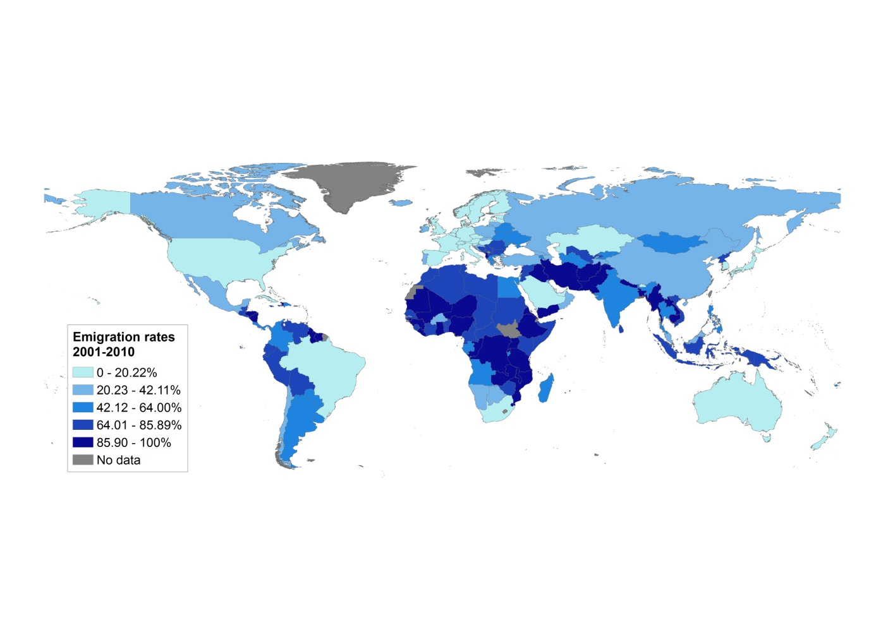

**المخترعون المهاجرون المغادرون موزعون بشكل أكثر انتظاماً من المهاجرين الوافدين**

على العكس من معدلات المهاجرين المغادرين النسبية، تتفوق بلدان الدخل العالي من حيث الأعداد المطلقة للمخترعين المهاجرين المغادرين، باستثناء الصين والهند. وقد تصدرت المملكة المتحدة والصين وألمانيا والهند التصنيف من حيث إجمالي المهاجرين المغادرين في الفترة 1991-2000. وتصدرت الصين والهند ذلك في الفترة 2001-2010، ونُسب إليهما، ومعهما بعض أكبر البلدان الأوروبية، السواد الأعظم من المخترعين المهاجرين المغادرين. وتبين المقارنة بين أنماط الهجرة الوافدة والهجرة المغادرة أن هذه الأخيرة موزعة بشكل أكثر انتظاماً بين البلدان، حيث استقبلت الولايات المتحدة وحدها حوالي 57 بالمائة من إجمالي المخترعين المهاجرين الوافدين خلال الفترة 2001-2010، بينما نُسب إلى الستة بلدان المتصدرة لمنابع الهجرة المغادرة، وهي تعييناً الصين والهند وألمانيا والمملكة المتحدة وكندا وفرنسا، 57 بالمائة من جميع المخترعين المهاجرين المغادرين.

**الجدول ه.1: نسبة المخترعين المهاجرين المغادرين إلى مجموع المهاجرين المغادرين، حسب البلد**

|  |  |  |  |  |  |
| --- | --- | --- | --- | --- | --- |
| إجمالي عدد المهاجرين المغادرين، 1991-2000 | | | إجمالي عدد المهاجرين المغادرين، 2001-2010 | | |
| البلد | المهاجرون المغادرون | النسبة إلى إجمالي المهاجرين المغادرين | البلد | المهاجرون المغادرون | النسبة إلى إجمالي المهاجرين المغادرين |
| المملكة المتحدة | 8,930 | 13.11 | الصين | 53,610 | 15.75 |
| الصين | 8,206 | 12.05 | الهند | 40,097 | 11.78 |
| ألمانيا | 7,216 | 10.60 | ألمانيا | 32,158 | 9.45 |
| الهند | 5,193 | 7.63 | المملكة المتحدة | 27,746 | 8.15 |
| فرنسا | 3,350 | 4.92 | كندا | 21,315 | 6.26 |
| كندا | 3,286 | 4.83 | فرنسا | 19,123 | 5.62 |
| الولايات المتحدة | 3,205 | 4.71 | الولايات المتحدة | 11,131 | 3.27 |
| إيطاليا | 2,068 | 3.04 | إيطاليا | 9,820 | 2.88 |
| النمسا | 1,993 | 2.93 | هولندا | 9,132 | 2.68 |
| هولندا | 1,986 | 2.92 | كوريا | 9,127 | 2.68 |

**بيانات المخترعين تبين أن المهاجرين المغادرين أعلى إنتاجية من مواطنيهم من غير المهاجرين**

يمكن الاستعانة على التوصل إلى فهم أفضل للتبعات الاقتصادية لاستنزاف أدمغة المخترعين بالنظر في خصائص أداء من غادروا بلادهم مقارنةً بمن بقوا فيها. ويمكن على وجه الخصوص فحص متوسط الاستشهادات بالبراءات التي تذكر مخترعين "باقين" ومتوسط الاستشهادات بالبراءات التي تذكر مخترعين مهاجرين مغادرين لنفس البلدان. وتشير النتائج لمعظم البلدان إلى أن المخترعين المهاجرين المغادرين يحظون، في المتوسط، باستشهادات أكثر من مواطنيهم غير المهاجرين.

**الولايات المتحدة تظهر في أغلبية محاور هجرة المخترعين الأكثر كثافة**

تظهر الولايات المتحدة للناظر في أكثر محاور المخترعين ثنائية الأطراف كثافةً أكثر من غيرها في تصنيفات بلدان المقصد، بينما تكون اقتصادات الدخل المرتفع الأخرى في العادة البلد المصدر، باستثناء الصين والهند. وإذا استبعدت الولايات المتحدة من التحليل، تظهر التدفقات الأوروبية الداخلية مهيمنة على محاور الصدارة، مع وجود استثناءات مثيرة للاهتمام.

ويسلط الشكل ه.4 الضوء على العشرة محاور المتصدرة التي لا يكون بلد المنبع فيها اقتصاداً مرتفع الدخل للفترة 2001-2010، وهو يوضح بشكل بياني أهمية الولايات المتحدة باعتبارها بلد مقصد. كما يوضح أهمية الصين والهند باعتبارهما بلدي منبع، مع بزوغ روسيا وتركيا وإيران ورومانيا والمكسيك في ميدان البلدان المتصدرة للإرسال.

**الشكل ه.4: محاور الهجرة العشرة المتصدرة بين الشمال والجنوب، 2001-2010**

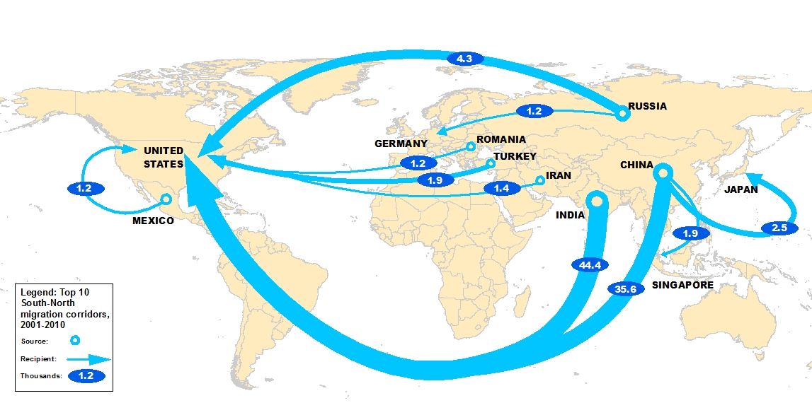

**أين يذهب المخترعون الأفارقة؟**

يبدو استنزاف أدمغة المخترعين كبيراً بشكل غير متناسب في أفريقيا، كما يبرز بشكل أقوى من معدلات هجرة خريجي الجامعات بشهادات عادية. ومع ذلك، يتبين بالنظر داخل القارة أن بلداناً مثل جنوب أفريقيا وبوتسوانا وناميبيا تعاني بشكل أخف من استنزاف أدمغة المخترعين.

ويستقر المخترعون الأفارقة بشكل أساسي في الولايات المتحدة وفي أوروبا (الشكل ه.5). وقد مثلوا 1,53 بالمائة من جميع المهاجرين الوافدين إلى الولايات المتحدة و2,15 بالمائة من جميع المهاجرين الوافدين إلى أوروبا خلال الفترة 2001-2010. وداخل أوروبا، استضافت فرنسا 37% من جميع المخترعين الأفارقة المقيمين في القارة، مما يعكس على الراجح روابط لغوية وتاريخية مشتركة. وتمثل بلدان أخرى بعد الولايات المتحدة وأوروبا مثل كندا وأستراليا واليابان والمملكة العربية السعودية وجهات مهمة للمخترعين الأفارقة. ومن المثير للاهتمام أن جنوب أفريقيا تؤدي فيما يبدو دور المركز الإقليمي من حيث جذب المهارات من داخل القارة.

**الشكل ه.5: أين يذهب المخترعون الأفارقة؟**

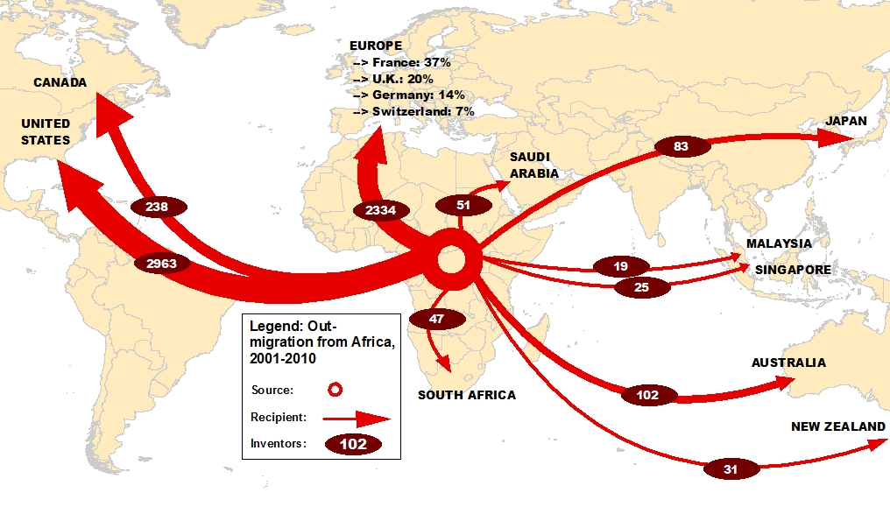

**أين يذهب مخترعون أمريكا اللاتينية والكاريبي؟**

تبدو الدول الأصغر في منطقة أمريكا اللاتينية والكاريبي أشد معاناة من غيرها فيما يتعلق باستنزاف الأدمغة، بينما تتأثر بلدان أكبر مثل البرازيل وكولومبيا والمكسيك وشيلي والأرجنتين إلى درجة أقل. ويبين الشكل ه.6 الوجهات العشر الأكثر جذباً لمخترعي أمريكا اللاتينية والكاريبي. وكما هو الشأن مع المخترعين الأفارقة المهاجرين المغادرين، فإن الولايات المتحدة وأوروبا تحتلان صدارة التصنيف. وبتعبير نسبي، يمكن القول بأن مخترعي أمريكا اللاتينية والكاريبي يمثلون حوالي 3 بالمائة من جميع المهاجرين الوافدين إلى الولايات المتحدة وحوالي 2 بالمائة من جميع المهاجرين الوافدين إلى أوروبا، غير أن العدد المطلق من مخترعي أمريكا اللاتينية والكاريبي المهاجرين إلى الولايات المتحدة يربو على ضعفي أولئك المهاجرين إلى أوروبا. وعلى خلاف شأنها مع المخترعين الأفارقة، فإن فرنسا لا تتصدر التصنيف داخل أوروبا، بل ألمانيا هي صاحبة الصدارة، تتبعها سويسرا ثم إسبانيا وفرنسا. وتفسر الروابط التاريخية واللغة المشتركة اجتذاب إسبانيا لعدد معتبر من المواهب من أمريكا اللاتينية والكاريبي. ومن المثير للاهتمام كذلك أن 3 من 10 بلدان في هذا التصنيف تنتمي إلى المنطقة ذاتها، وهي البرازيل والمكسيك وشيلي.

**الشكل ه.6: أين يذهب مخترعو أمريكا اللاتينية؟**

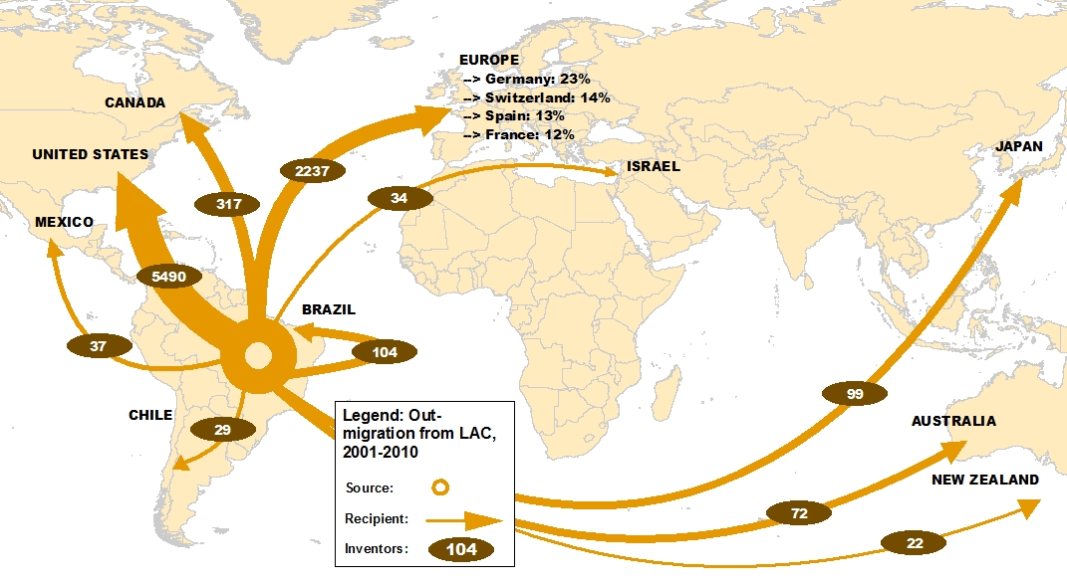

**أين يذهب مخترعو الشرق الأوسط وجنوب آسيا وشرق آسيا وأوقيانوسيا والمحيط الهادئ؟**

يبين الشكل ه.7 الوجهات العشر الأكثر جذباً للمخترعين من هذه المناطق. ويتبين عن طريق المقارنة بمنطقة أمريكا اللاتينية والكاريبي وبأفريقيا على وجه الخصوص أن العدد المطلق للمخترعين المهاجرين المغادرين من الشرق الأوسط وجنوب وشرق آسيا وأوقيانوسيا والمحيط الهادئ أكبر بكثير. وتختص هجرة المخترعين من هذه المناطق بسمتين أساسيتين أولهما أن نسبة المخترعين الذاهبين إلى الولايات المتحدة مقارنةً بباقي مناطق العالم كبيرة. فعلى سبيل المثال، يزيد عدد المخترعين المهاجرين من هذه المنطقة إلى الولايات المتحدة بتسعة أضعاف عن أولئك المهاجرين إلى أوروبا. وهم يمثلون 54,4 بالمائة من جميع المخترعين المهاجرين إلى الولايات المتحدة في الفترة 2001-2010، وهذا يزيد بقدر معتبر على نسب المهاجرين من مخترعي أفريقيا وأمريكا اللاتينية والكاريبي إلى الولايات المتحدة. ومن الممكن أن تعزى هذه المحصلة إلى حدٍ بعيد إلى تدفقات الهجرة من الصين والهند إلى الولايات المتحدة، رغم أداء البلدان الأخرى دوراً أيضاً. وأما السمة الثانية فإن البلدان المنتمية إلى نفس المنطقة تحتل مكانة بين العشرة مقاصد الأولى. وتجتذب اليابان وأستراليا ونيوزيلندا وسنغافورة وجمهورية كوريا والصين وماليزيا على الأخص أعداداً كبيرة من مخترعي هذه الناحية من العالم.

**الشكل ه.7: أين يذهب مخترعو الشرق الأوسط وجنوب آسيا وشرق آسيا وأوقيانوسيا والمحيط الهادئ؟**

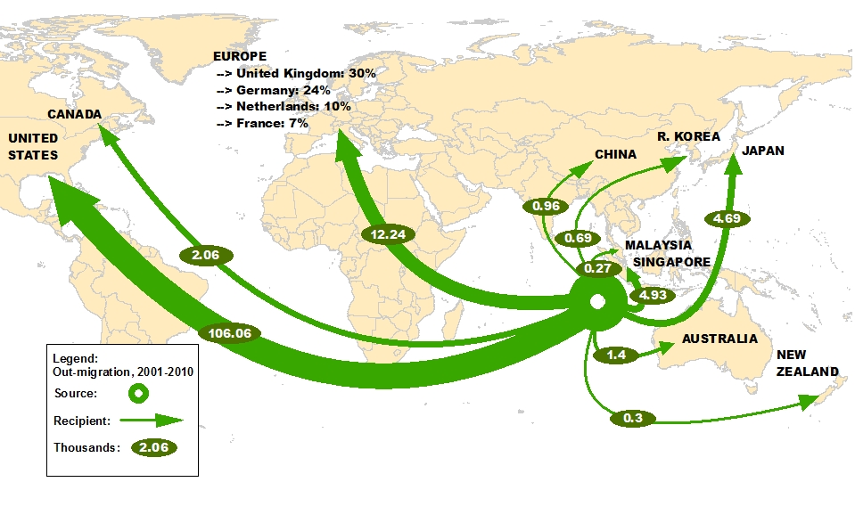

**أين يذهب مخترعو أوروبا وآسيا الوسطى؟**

تختلف أغلبية المخترعين المهاجرين من هذه المنطقة عن المناطق الأخرى التي خضعت للتحليل في عدم توجههم إلى الولايات المتحدة، بل يبقون داخل أوروبا وآسيا الوسطى، وجلهم ينتقل تحديداً داخل أوروبا الغربية وإليها. وتأتي الولايات المتحدة في المرتبة الثانية من حيث جذب المواهب من هذه المنطقة، حيث يعزى إليها 31 بالمائة من جميع المهاجرين إلى الولايات المتحدة. ومن المفسرات المحتملة لتدفقات المخترعين الكبيرة داخل المنطقة وضع الدخل المرتفع وروابط اللغة وانفتاح أسواق العمالة الأوروبية الغربية، غير أن النظر في أكثر بلدان المقصد الجاذبة للمهاجرين من بلدان أوروبا وآسيا الوسطى يبين أن الولايات المتحدة ما زالت المقصد المفضل لمعظم بلدان المنبع.

**الشكل ه.8: أين يذهب مخترعو أوروبا وآسيا الوسطى؟**

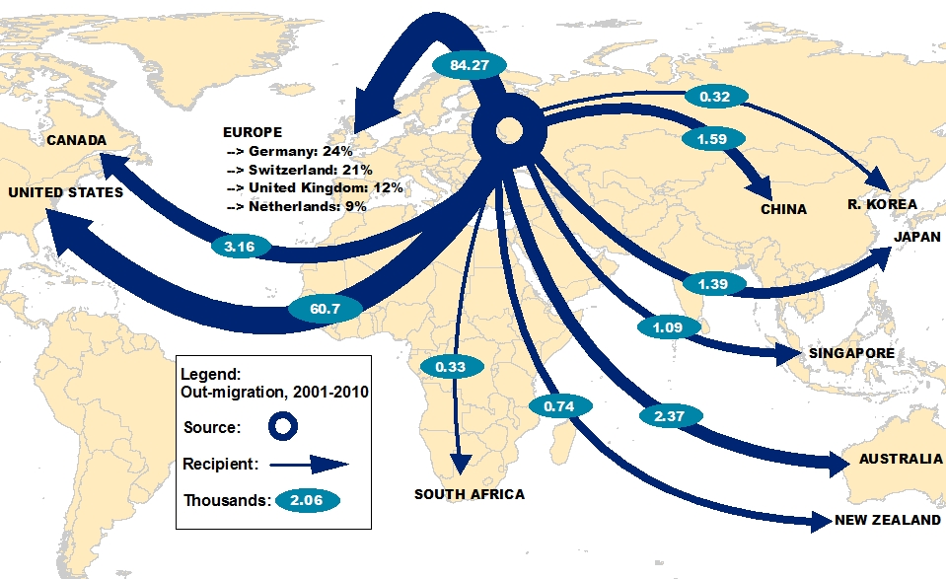

ملاحظات ختامية

يصف هذا التقرير مجموعة بيانات عالمية جديدة للمخترعين المهاجرين باستخدام معلومات عن جنسيات المخترعين ومحال إقامتهم المتاحة في طلبات معاهدة التعاون بشأن البراءات. ويمكن من خلال استخدام بيانات البراءات لتتبع أنماط هجرة العمال ذوي المهارات العالية تتبعاً جغرافياً التغلب على التقييدات التي تحد من فائدة مجموعات بيانات الهجرة القائمة.

وبالرغم من بعض المحاذير، تدون قاعدة البيانات الجديدة هذه بشكل مفيد ظاهرة لها أهمية متنامية. ولا شك أن الاستعراض الوصفي المقدم في هذا التقرير يوحي باتساقه مع أنماط الهجرة واتجاهاتها المستقاة من بيانات السكان. وفي نفس الوقت، تفتح قاعدة البيانات آفاقاً جديدة للبحث، مما يبشر بإخراج رؤى تجريبية جديدة من شأنها أن تفيد في عمليتي سياسات الابتكار وسياسات الهجرة.

[نهاية المرفق والوثيقة]

1. تقرير المنظمة الدولية للهجرة 2008 "الهجرة العالمية 2008: إدارة تنقل العمالة في ظل الاقتصاد العالمي المتطور". جنيف، سويسرا: المنظمة الدولية للهجرة.
2. Salt, John. 1997. “International Movements of the Highly Skilled”. OECD Social, Employment and Migration Working Paper 3. نشر منظمة التعاون والتنمية في الميدان الاقتصادي.